**INSTRUCTIONS ORIGINALES**



**Surfaceuse portable SURFACER4**

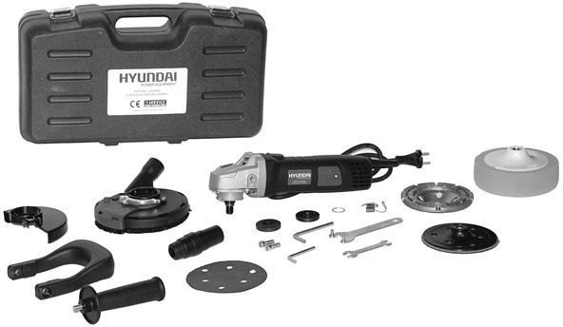

**Avertissement : Veuillez lire attentivement ce manuel avant d'utiliser l'équipement** !

**FEIDER FRANCE**

**32, rue Aristide Bergès - ZI 31270 Cugnaux - France Fabriqué en RPC 2019**

**SOMMAIRE**

1. INSTRUCTIONS DE SECURITE 3
2. VOTRE PRODUIT 8
3. ASSEMBLAGE 13
4. OPERATION 13
5. MAINTENANCE ET RANGEMENT 14
6. MISE EN REBUT 14
7. CE DECLARATION 15

# INSTRUCTIONS DE SECURITE

**Avertissements de sécurité généraux pour l’outil**

 **AVERTISSEMENT Lire tous les avertissements de sécurité et toutes les instructions.** Ne pas suivre les avertissements et instructions peut donner lieu à un choc électrique, un incendie et/ou une blessure sérieuse.

**Conserver tous les avertissements et toutes les instructions pour pouvoir s'y reporter ultérieurement.**

*Le terme outil dans les avertissements fait référence à votre outil électrique alimenté par le secteur (avec cordon d’alimentation) ou votre outil fonctionnant sur batterie (sans cordon d’alimentation).*

### Sécurité de la zone de travail

* 1. **Conserver la zone de travail propre et bien éclairée**. *Les zones en désordre ou sombres sont propices aux accidents.*
  2. **Ne pas faire fonctionner les outils électriques en atmosphère explosive, par exemple en présence de liquides inflammables, de gaz ou de poussières.** *Les outils électriques produisent des étincelles qui peuvent enflammer les poussières ou les fumées.*
  3. **Maintenir les enfants et les personnes présentes à l’écart pendant l’utilisation de l’outil.** *Les distractions peuvent vous faire perdre le contrôle de l’outil.*

### Sécurité électrique

* 1. **Il faut que les fiches de l’outil électrique soient adaptées au socle. Ne jamais modifier la fiche de quelque façon que ce soit. Ne pas utiliser d’adaptateurs avec des outils à branchement de terre.** *Des fiches non modifiées et des socles adaptés réduiront le risque de choc électrique.*
  2. **Eviter tout contact du corps avec des surfaces reliées à la terre telles que les tuyaux, les radiateurs, les cuisinières et les réfrigérateurs.** *Il existe un risque accru de choc électrique si votre corps est relié à la terre.*
  3. **Ne pas exposer les outils à la pluie ou à des conditions humides.** *La pénétration d’e l’eau à l’intérieur d’un outil augmentera le risque de choc électrique.*
  4. **Ne pas maltraiter le cordon. Ne jamais utiliser le cordon pour porter, tirer ou débrancher l’outil. Maintenir le cordon à l’écart de la chaleur, du lubrifiant, des arêtes ou des parties en mouvement.** *Des cordons endommagés ou emmêlés augmentent le risque de choc électrique.*

### Lorsqu’on utilise un outil à l’extérieur, utiliser un prolongateur adapté à l’utilisation extérieure.

*L’utilisation d’un cordon adapté à l’utilisation extérieure réduit le risque de choc électrique.*

* 1. **Si l'usage d'un outil dans un emplacement humide est inévitable, utiliser une alimentation protégée par un dispositif à courant différentiel résiduel (RCD).** *L'usage d'un RCD réduit le risque de choc électrique.*

### Sécurité des personnes

* 1. **Rester vigilant, regarder ce que vous êtes en train de faire et faire preuve de bon sens dans votre utilisation de l’outil. Ne pas utiliser un outil lorsque vous êtes fatigué ou sous l’emprise de drogues, d’alcool ou de médicaments.** *Un moment d’inattention en cours d’utilisation d’un outil peut entraîner des blessures graves des personnes.*
  2. **Utiliser un équipement de sécurité. Toujours porter une protection pour les yeux.** *Les équipements de sécurité tels que les masques contre les poussières, les chaussures de sécurité antidérapantes, les casques ou les protections acoustiques utilisés pour les conditions appropriées réduiront les blessures de personnes.*
  3. **Eviter tout démarrage intempestif. S’assurer que l’interrupteur est en position arrêt avant de brancher l’outil au secteur et/ou au bloc de batteries, de le ramasser ou de le porter.** *Porter les outils en ayant le doigt sur l’interrupteur ou brancher des outils dont l’interrupteur est en position marche est source d’accidents.*
  4. **Retirer toute clé de réglage avant de mettre l’outil en marche.** *Une clé laissée fixée sur une partie tournante de l’outil peut donner lieu à des blessures de personnes.*
  5. **Ne pas se précipiter. Garder une position et un équilibre adaptés à tout moment.** *Cela permet un meilleur contrôle de l’outil dans des situations inattendues.*
  6. **S’habiller de manière adaptée. Ne pas porter de vêtements amples ou de bijoux. Garder les cheveux, les vêtements et les gants à distance des parties en mouvement.** *Des vêtements amples, des bijoux ou les cheveux longs peuvent être pris dans des parties en mouvement.*
  7. **Si des dispositifs sont fournis pour le raccordement d’équipements pour l’extraction et la récupération des poussières, s’assurer qu’ils sont connectés et correctement utilisés.** *Utiliser des collecteurs de poussière peut réduire les risques dus aux poussières.*

### Utilisation et entretien de l’outil

* 1. **Ne pas forcer l’outil. Utiliser l’outil adapté à votre application.** *L’outil adapté réalisera mieux le travail et de manière plus sure au régime pour lequel il a été construit.*

### Ne pas utiliser l’outil si l’interrupteur ne permet pas de passer de l’état de marche à arrêt et vice versa.

*Tout outil qui ne peut pas être commandé par l’interrupteur est dangereux et il faut le réparer.*

* 1. **Débrancher la fiche de la source d’alimentation en courant et/ou le bloc de batteries de l’outil avant tout réglage, changement d’accessoires ou avant de ranger l’outil.** *De telles mesures de sécurité préventives réduisent le risque de démarrage accidentel de l’outil.*
  2. **Conserver les outils à l’arrêt hors de la portée des enfants et ne pas permettre à des personnes ne connaissant pas l’outil ou les présentes instructions de le faire fonctionner.** *Les outils sont dangereux entre les mains d’utilisateurs novices.*

### Observer la maintenance de l’outil. Vérifier qu’il n’y a pas de mauvais alignement ou de blocage des parties mobiles, des pièces cassées ou toute autre condition pouvant affecter le fonctionnement de l’outil. En cas de dommages, faire réparer l’outil avant de l’utiliser. *De nombreux accidents sont dus à des outils mal entretenus.*

* 1. **Garder affûtés et propres les outils permettant de couper.** *Des outils destinés à couper correctement entretenus avec des pièces coupantes tranchantes sont moins susceptibles de bloquer et sont plus faciles à contrôler.*
  2. **Utiliser l’outil, les accessoires et les lames etc., conformément à ces instructions, en tenant compte des conditions de travail et du travail à réaliser.** *L’utilisation de l’outil pour des opérations différentes de celles prévues pourrait donner lieu à des situations dangereuses.*

### 6) Maintenance et entretien

### a) Faire entretenir l’outil par un réparateur qualifié utilisant uniquement des pièces de rechange identiques*. Cela assurera le maintien de la sécurité de l’outil.*

### Instructions de sécurité pour toutes les opérations

### a) Cet outil électrique est destiné à fonctionner comme meuleuse, ponceuse ou lustreuse. Lire toutes les mises en garde de sécurité, les instructions, les illustrations et les spécifications fournies avec cet outil électrique. *Le fait de ne pas suivre toutes les instructions données ci-dessous peut provoquer un choc électrique, un incendie et/ou une blessure grave.*

### b) Les opérations de brossage métallique ou de tronçonnage ne sont pas recommandées avec cet outil électrique. *Les opérations pour lesquelles l’outil électrique n’a pas été conçu peuvent provoquer un danger et causer un accident corporel.*

### c) Ne pas utiliser d’accessoires non conçus spécifiquement et recommandés par le fabricant d’outils. *Le simple fait que l’accessoire puisse être fixé à votre outil électrique ne garantit pas un fonctionnement en toute sécurité.*

### d) La vitesse assignée de l’accessoire doit être au moins égale à la vitesse maximale indiquée sur l’outil électrique. *Les accessoires fonctionnant plus vite que leur vitesse assignée peuvent se rompre et voler en éclat.*

### e) Le diamètre extérieur et l’épaisseur de votre accessoire doivent se situer dans le cadre des caractéristiques de capacité de votre outil électrique. *Les accessoires dimensionnés de façon incorrecte ne peuvent pas être protégés ou commandés de manière appropriée.*

### f) Le montage fileté d'accessoires doit être adapté au filet de l'arbre de la meuleuse. Pour les accessoires montés avec des flasques, l'alésage central de l'accessoire doit s’adapter correctement au diamètre du flasque. *Les accessoires qui ne correspondent pas aux éléments de montage de l’outil électrique seront en déséquilibre, vibreront de manière excessive et pourront provoquer une perte de contrôle*

### g) Ne pas utiliser d’accessoire endommagé. Avant chaque utilisation examiner les accessoires comme les meules abrasives pour détecter la présence éventuelle de copeaux et fissures, les patins d’appui pour détecter des traces éventuelles de fissures, de déchirure ou d’usure excessive, ainsi que les brosses métalliques pour détecter des fils desserrés ou fissurés. Si l’outil électrique ou l’accessoire a subi une chute, examiner les dommages éventuels ou installer un accessoire non endommagé. Après examen et installation d’un accessoire, placez-vous ainsi que les personnes présentes à distance du plan de l’accessoire rotatif et faire marcher l’outil électrique à vitesse maximale à vide pendant 1 min. *Les accessoires endommagés seront normalement détruits pendant cette période d’essai.*

### h) Porter un équipement de protection individuelle. En fonction de l’application, utiliser un écran facial, des lunettes de sécurité ou des verres de sécurité. Le cas échéant, utiliser un masque antipoussières, des protections auditives, des gants et un tablier capables d’arrêter les petits fragments abrasifs ou des pièces à usiner. *La protection oculaire doit être capable d’arrêter les débris volants produits par les diverses opérations. Le masque antipoussières ou le respirateur doit être capable de filtrer les particules produites par vos travaux. L’exposition prolongée aux bruits de forte intensité peut provoquer une perte de l’audition*.

### i) Maintenir les personnes présentes à une distance de sécurité par rapport à la zone de travail. Toute personne entrant dans la zone de travail doit porter un équipement de protection individuelle. *Des fragments de pièce à usiner ou d’un accessoire cassé peuvent être projetés et provoquer des blessures en dehors de la zone immédiate d’opération.*

### j) Tenir l’outil uniquement par les surfaces de préhension isolantes, pendant les opérations au cours desquelles l’accessoire coupant peut être en contact avec des conducteurs cachés ou avec son propre câble. *Le contact de l’accessoire coupant avec un fil "sous tension" peut mettre "sous tension" les parties métalliques exposées de l’outil électrique et provoquer un choc électrique sur l’opérateur*

### k) Placer le câble éloigné de l’accessoire de rotation. *Si vous perdez le contrôle, le câble peut être coupé ou subir un accroc et votre main ou votre bras peut être tiré dans l’accessoire de rotation.*

### l) Ne jamais reposer l’outil électrique avant que l’accessoire n’ait atteint un arrêt complet. *L’accessoire de rotation peut agripper la surface et arracher l’outil électrique* *hors de votre contrôle.*

### m) Ne pas faire fonctionner l’outil électrique en le portant sur le côté. *Un contact accidentel avec l’accessoire de rotation pourrait accrocher vos vêtements et attirer l’accessoire sur vous.*

### n) Nettoyer régulièrement les orifices d’aération de l’outil électrique. *Le ventilateur du moteur attirera la poussière à l’intérieur du boîtier et une accumulation excessive de poudre de métal peut provoquer des dangers électriques.*

### o) Ne pas faire fonctionner l’outil électrique à proximité de matériaux inflammables. *Des étincelles pourraient enflammer ces matériaux.*

### p) Ne pas utiliser d’accessoires qui nécessitent des réfrigérants fluides. *L’utilisation d’eau ou d’autres réfrigérants fluides peut aboutir à une électrocution ou un choc* *électrique.*

**Autres instructions de sécurité pour toutes les opérations**

**Rebonds et mises en garde correspondantes**

Le rebond est une réaction soudaine au pincement ou à l’accrochage d’une meule rotative, d’un patin d’appui, d’une brosse ou de tout autre accessoire. Le pincement ou l’accrochage provoque un blocage rapide de l’accessoire en rotation qui, à son tour, contraint l’outil électrique hors de contrôle dans le sens opposé de rotation de l’accessoire au point du grippage.

Par exemple, si une meule abrasive est accrochée ou pincée par la pièce à usiner, le bord de la meule qui entre dans le point de pincement peut creuser la surface du matériau, provoquant des sauts ou l’expulsion de la meule. La meule peut sauter en direction de l’opérateur ou encore en s’en éloignant, selon le sens du mouvement de la meule au point de pincement. Les meules abrasives peuvent également se rompre dans ces conditions.

Le rebond résulte d’un mauvais usage de l’outil et/ou de procédures ou de conditions de fonctionnement incorrectes et peut être évité en prenant les précautions appropriées spécifiées ci-dessous.

a) **Maintenir fermement l’outil électrique et placer votre corps et vos bras pour vous permettre de résister aux forces de rebond. Toujours utiliser une poignée auxiliaire, le cas échéant, pour une maîtrise maximale du rebond ou de la réaction de couple au cours du démarrage.** *L’opérateur peut maîtriser les couples de réaction ou les forces**de rebond, si les précautions qui s’imposent sont prises.*

b) **Ne jamais placer votre main à proximité de l’accessoire en rotation.** *L’accessoire peut effectuer un rebond sur votre main.*

c) **Ne pas vous placer dans la zone où l’outil électrique se déplacera en cas de rebond.** *Le rebond pousse l’outil dans le sens opposé au mouvement de la meule au point**d’accrochage.*

d) **Apporter un soin particulier lors de travaux dans les coins, les arêtes vives etc. Eviter les rebondissements et les accrochages de l’accessoire.** *Les coins, les arêtes**vives ou les rebondissements ont tendance à accrocher l’accessoire en rotation et à**provoquer une perte de contrôle ou un rebond.*

e) **Ne pas fixer de chaîne coupante, de lame de sculpture sur bois, de chaîne coupante ni de lame de scie dentée.** *De telles lames provoquent des rebonds fréquents et des pertes de contrôle.*

**Instructions de sécurité additionnelles pour les opérations de meulage et de tronçonnage**

**Mises en garde de sécurité spécifiques aux opérations de meulage et de tronçonnage abrasif:**

a) **Utiliser uniquement des types de meules recommandés pour votre outil électrique et le protecteur spécifique conçu pour la meule choisie.** *Les meules pour lesquelles**l’outil électrique n’a pas été conçu ne peuvent pas être protégées de façon satisfaisante**et sont dangereuses.*

b) **La surface de meulage des meules à moyeu déporté doit être montée sous le plan de la lèvre du protecteur.** *Une meule montée de manière incorrecte qui dépasse du plan**de la lèvre du protecteur ne peut pas être protégée de manière appropriée.*

c) **Le protecteur doit être solidement fixé à l’outil électrique et placé en vue d’une sécurité maximale, de sorte que l’opérateur soit exposé le moins possible à la meule.** *Le protecteur permet de protéger l’opérateur des fragments de meule cassée, d’un**contact accidentel avec la meule et d’étincelles susceptibles d’enflammer les vêtements.*

d) **Les meules doivent être utilisées uniquement pour les applications recommandées. Par exemple: ne pas meuler avec le côté de la meule à tronçonner.** *Les meules à**tronçonner abrasives sont destinées au meulage périphérique, l’application de forces**latérales à ces meules peut les briser en éclats.*

e) **Toujours utiliser des flasques de meule non endommagés qui sont de taille et de forme correctes pour la meule que vous avez choisie.** *Des flasques de meule**appropriés supportent la meule réduisant ainsi la possibilité de rupture de la meule. Les**flasques pour les meules à tronçonner peuvent être différents des autres flasques de**meule.*

f) **Ne pas utiliser de meules usées d’outils électriques plus grands.** *La meule destinée à un outil électrique plus grand n’est pas appropriée pour la vitesse plus élevée d’un outil plus petit et elle peut éclater.*

**Instructions de sécurité additionnelles pour les opérations de ponçage**

**Mises en garde de sécurité spécifiques aux opérations de ponçage**

a) **Ne pas utiliser de papier abrasif trop surdimensionné pour les disques de ponçage. Suivre les recommandations des fabricants, lors du choix du papier abrasif.** *Un**papier abrasif plus grand s’étendant au-delà du patin de ponçage présente un danger de**lacération et peut provoquer un accrochage, une déchirure du disque ou un rebond.*

**Instructions de sécurité additionnelles pour les opérations de lustrage**

**Mises en garde de sécurité spécifiques aux opérations de lustrage**

a) **Ne permettre à aucune partie lâche du bonnet de lustrage ou de ses fils de fixation de tourner librement. Cacher ou tailler tous les fils de fixation lâches** *Les fils de**fixation lâches et en rotation peuvent s’enchevêtrer sur vos doigts ou s’accrocher sur la pièce à usiner.*

### Si le câble d'alimentation est endommagé, il doit être remplacé par un câble ou un ensemble spécial disponible auprès du fabricant ou de son service après-vente.

### Risques résiduels

Même si vous utilisez ce produit conformément à toutes les exigences de sécurité, les risques de blessures et d'endommagement subsistent:

* Conséquences néfastes pour la santé résultant de l'émission de vibrations si le produit est utilisé pendant de longues périodes ou s'il n'est pas correctement manipulé et correctement entretenu.
* Risques de blessures aux personnes et aux biens causés par des projectiles.
* Utilisation prolongée de ce produit qui peut exposer l'opérateur aux vibrations et peut produire une maladie dite du «doigt blanc». Pour réduire le risque, portez des gants et garder les mains au chaud.
* Si l'un des symptômes du «syndrome des doigts blancs» se produit, consultez un médecin immédiatement. Les symptômes du «doigt blanc» incluent engourdissement, perte de sensibilité, picotements, picotements, douleur, perte de force, changements de couleur ou état de la peau. Ces symptômes apparaissent généralement sur les doigts, les mains ou les poignets. Le risque augmente à basse température.
* Inhalation de particules de matériau soufflé / aspiré.
* Projections involontaires.
* Contact avec des corps étrangers.
* Contact avec l'outil en fonctionnement.
* Perte auditive en l'absence de protection auditive correcte.

### Explications des symboles

Produit de protection classe II (double isolation)

 Lire le manuel d’instructions

 Porter une protection pour les yeux

Porter une protection auditive

Porter une protection respiratoire

### Utilisation prévue

* Cet outil est désigné pour le ponçage des matériaux et surfaces tels que le béton ou le métal. Avec les accessoires fournis avec cet outil, l’outil peut être aussi être utilisé pour le meulage d’angle, le meulage du béton et le lustrage.
* Ce produit est destiné à un usage domestique privé seulement. Il doit être utilisé uniquement en intérieur.
* Ce produit n'est pas destiné à être utilisé dans une pièce fermée ou dans des endroits où des gaz et les flammes peuvent être présents.
* N'utilisez cette machine comme décrit dans ce manuel et uniquement pour l’utilisation prévue comme décrit ci- dessus.
* Toute autre utilisation peut entraîner des dommages à l'appareil, des dommages matériels ou corporels.
* Aucune responsabilité ne sera acceptée pour les dommages résultant d'une utilisation incorrecte ou de non- respect de ce manuel.

# VOTRE PRODUIT

### Description

1- Boite de transport/rangement 2- Interrupteur ON/OFF

3- Corps de l’appareil 4- Câble d’alimentation 5- Disque de meulage 6- Polisseur

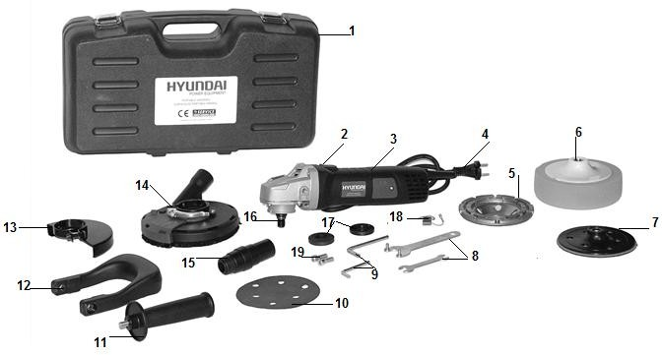

1. Disque de ponçage
2. Clés pour assemblage 9- Clés hexagonales
3. Disques abrasifs
4. Poignée latérale
5. Poignée
6. Carter de protection
7. Carter pour le ramassage de poussières
8. Tuyau de connexion pour le collecteur de poussières
9. Tête d’installation des accessoires
10. Bribes
11. Balais de charbon 19- Vis

### Spécifications techniques

|  |  |
| --- | --- |
| **Alimentation** | 230-240V~ 50Hz |
| **Puissance** | 1400W |
| **Vitesse à vide** | 2800-10000/min |
| **Diamètre des disques** | Ø125mm |
| **Filetage de l’arbre** | M14 |
| **Poids de l’outil** | 2,30 kg |
| **Classe de protection** | / **II** |
| **Niveau de pression acoustique** | LpA =89 dB(A) K=3dB(A) |
| **Niveau acoustique** | LWA =97 dB(A) K=3dB(A) |
| **Vibration** | ah, AG= 2,5m/s2 K=1.5 m/s2 |

### Informations

### La valeur totale de vibration déclarée a été mesurée selon une méthode de test standard et peut être utilisée pour comparer un outil avec un autre.

### La valeur totale de vibration déclarée peut être aussi être utilisé dans une estimation préliminaire d’exposition.

### Avertissement

### L’émission de vibration durant l’utilisation réelle de la machine-outil peut différer de la valeur totale déclarée dépendant de la manière dont est utilisé l’outil. Et

### Nécessité d’identifier les mesures de sécurité pour protéger l’utilisateur qui sont basés sur une estimation de l’exposition dans les conditions réelles d’utilisation (en prenant compte des toutes les parties de cycle d’opération tels que les moments où l’outil et éteint et quand il est en marche en plus du moment de déclenchement.

# ASSEMBLAGE

### Retirez la fiche de la prise de courant avant d’effectuer tout travail sur la machine!

### Montage des poignées sur l’outil

L'outil est livré avec deux poignées. Vous pouvez installer l'un d'entre d’elle, selon le travail à effectuer:

* + - Poignée latérale: Vous pouvez l'installer dans l'un des trois trous (en haut, à gauche ou à droite). Vissez-le dans le trou souhaité pour le réparer.

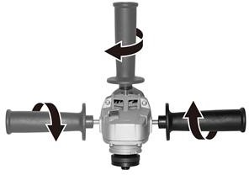

* + - Deuxième poignée: Installez la deuxième poignée sur l'outil et alignez les trous avec les trous des deux côtés de l'outil. Vissez la poignée avec les deux vis fournies. Cette poignée peut être réglée à 30º.

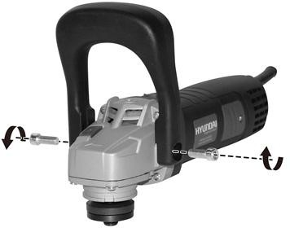

### Montage du collecteur de poussière (pour les travaux de ponçage)

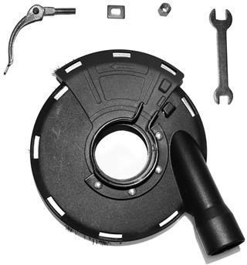

* + Assemblez la rondelle carrée dans la manette de dégagement comme indiqué par la flèche.
  + Assemblez la manette dans les orifices.
  + Serrez l’écrou comme indiqué sur la photo.

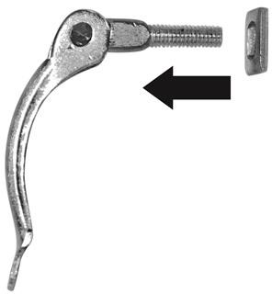

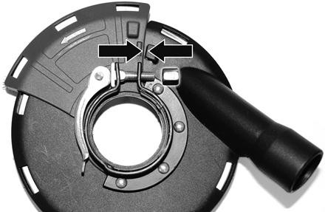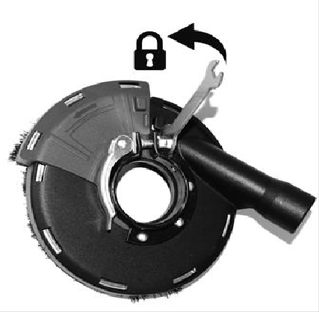

### Montage du carter de protection (seulement pour les travaux de meulage)

Installez le carter sur la tête de la machine. Serrez la vis avec la clé fournie. Assurez-vous de l’avoir installé en bonne position.

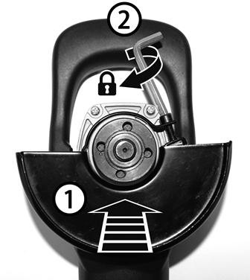

### Montage du disque de meulage

* + Installez le carter de protection.
  + 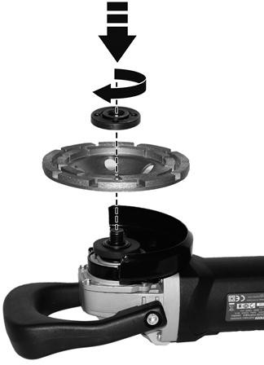Appuyez maintenez le bouton de blocage de la broche. Installez le disque de meulage. Remettez la seconde bride et vissez-la jusqu’à son verrouillage (Gardez maintenu le bouton de blocage pour assurer le verrouillage de l’accessoire). Vérifiez si le disque est bien verrouillé (il ne doit pas être retirable avec les mains).

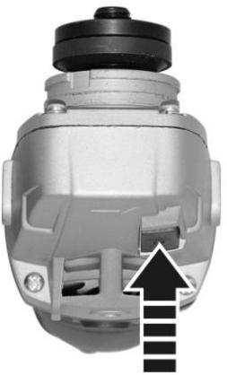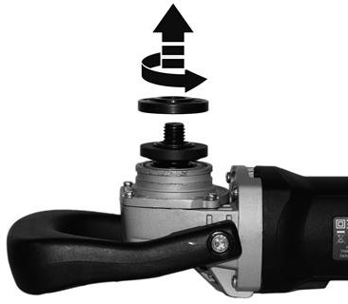

La deuxième bride peut être installée sur les deux côtés (pour un meulage mince et un meulage épais):

11

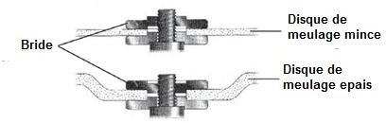

### Montage du disque de ponçage.

* + Installez le carter de protection pour les travaux ponçage. Verrouillez-le avec la clé fournie.

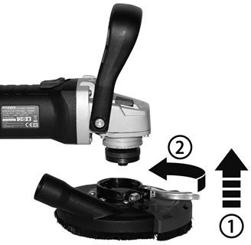

* + Appuyez maintenez le bouton de blocage de la broche. Enlevez la seconde bride. Installez le disque de ponçage et vissez-le jusqu’à son verrouillage (Gardez maintenu le bouton de blocage pour assurer le verrouillage de l’accessoire). Vérifiez si le disque est bien verrouillé (il ne doit pas être retirable avec les mains).

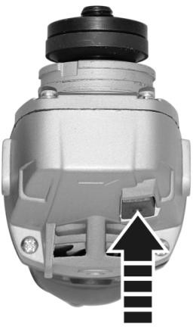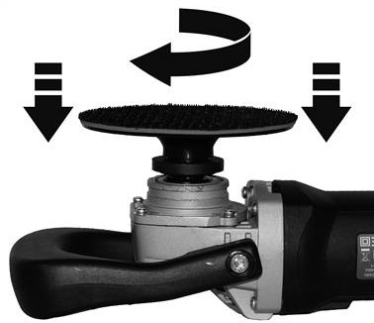

* + Installez l’embout pour connecter la meuleuse à un dispositif de ramassage de poussière.

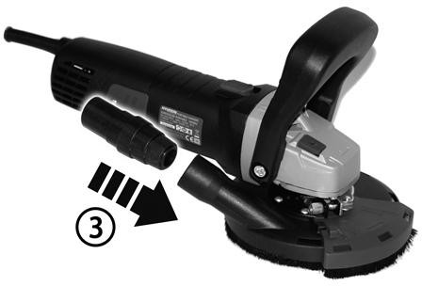

### Montage d’un disque abrasif

* + Apres le montage du disque de ponçage, collez un disque abrasif dessus, tout en alignant les trous (lors de l’utilisation du disque de ponçage avec un disque abrasif).

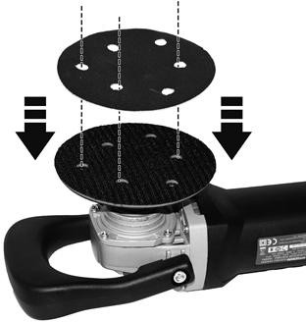

### Montage du polisseur

Appuyez maintenez le bouton de blocage de la broche. Enlevez la seconde bride. Installez le polisseur et vissez- le jusqu’à son verrouillage (Gardez maintenu le bouton de blocage pour assurer le verrouillage de l’accessoire). Vérifiez si le polisseur est bien verrouillé (il ne doit pas être retirable avec les mains).

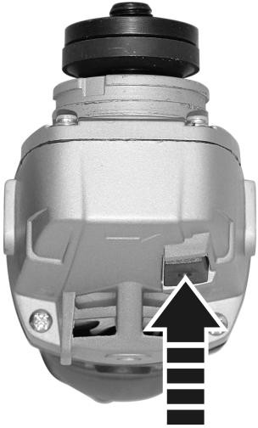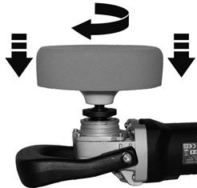

### NOTE: Il n’est pas nécessaire d’installer le carter de protection pour le polisseur.

### Retrait des accessoires (polisseuse, disque de ponçage et disque de broyage)

* + Arrêtez l'outil et débranchez-le de l'alimentation électrique.
  + Appuyez et maintenez le bouton de verrouillage de la broche enfoncé.
  + Pour le disque de ponçage et le polisseur, tournez-le dans le sens inverse des aiguilles d'une montre pour le retirer.
  + Pour le disque de meulage, appuyez et maintenez le bouton de verrouillage de la broche, puis utilisez la clé hexagonale pour dévisser la bride. Retirez ensuite la bride et le disque de meulage.

# OPERATION

### Démarrage et arrêt de l’outil

* + - Poussez vers l’avant et maintenez l’interrupteur ON/OFF pour démarrer l’outil.
    - Lâchez l’interrupteur pour arrêter l’outil.

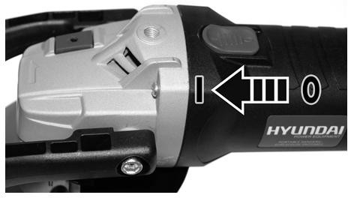

Pour faire tourner la machine de manière continue, poussez l’interrupteur puis appuyer fortement dessus pour le verrouiller. Appuyez sur l’arrière de l’interrupteur pour libérer celui-ci et arrêter l’outil.

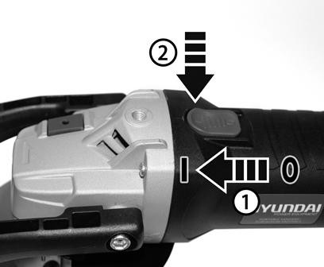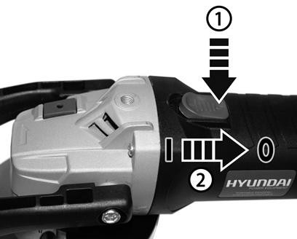

### Note: Avant d’arrêter la machine, veillez à éloigner l’accessoire de la pièce à travailler.

### Travaux

Avant l’utilisation, vérifiez que l’outil soir entièrement bien installé. Lors du démarrage de l’outil, faites-le tourner à vide pendant 60 secondes pour voir si l’outil fonctionne sans soucis. En cas de problème, arrêtez immédiatement l’outil et inspectez-le.

En cas de vibrations trop fortes, arrêtez l’outil immédiatement et changez le disque à poncer. Si l’outil continue à vibrer anormalement, arrêtez de l’utiliser, inspectez-le et/ou faites-le réparer par un service de réparation agrée.

N’appuyez pas excessivement sur l’outil. Le fait d’appuyer sur l’outil va détériorer la qualité du travail, la pièce à travailler et la machine elle-même. La vitesse doit être à son maximum.

En cas de blocage, arrêtez immédiatement la machine et débranchez-la de la prise de courant. Vérifiez et éliminez la cause du blocage. Si le problème de blocage ne peut pas être résolu, n’utilisez plus l’outil et rapportez- le a un service agréé pour inspection et réparation.

# MAINTENANCE ET RANGEMENT

Maintenez votre outil régulièrement. Cela permettra de garder votre outil en bon état de fonctionnement et d'étendre sa durée de vie.

N'utilisez pas d'agents abrasifs et corrosifs pour nettoyer l'outil. Ces types de produits endommagent votre outil.

N'apportez pas de réparation par vous-même. Les réparations et les inspections doivent être effectuées par une personne compétente ou par un centre de service agréé (veuillez contacter votre revendeur).

### Après chaque utilisation

Vérifiez l’état des accessoires et du corps de l'outil (propreté, usure, endommagement, etc.). Si vous remarquez des dommages, une usure ou un dysfonctionnement, n'utilisez pas l'outil et ne le apportez-le à un service qualifié pour inspection et réparation.

### Entretien

Aucune maintenance spécifique n'est à effectuer par l'utilisateur. Après chaque saison, veuillez apporter l'outil à un centre de service autorisé pour effectuer une maintenance général de la machine.

### Pièces de rechange

Vous pouvez commander les pièces de rechange directement à partir de notre centre de service. Veuillez placer votre commande selon le type de machine et le numéro de pièce indiqué dans le dessin d'explosion.



### Rangement

* Après utilisation et nettoyage, veuillez conserver votre outil.
* Rangez l'outil dans un endroit propre et sec, de préférence dans sa boîte.
* Lors du transport et du stockage, mettez toujours le couvercle de protection sur la lame.
* L'outil doit être rangé loin des enfants et des animaux domestiques.
* Évitez d'exposer l'outil à la lumière directe du soleil.

1. **MISE AU REBUT**

### Collecte sélective des déchets électriques et électroniques.

Les produits électriques ne doivent pas être mis au rebut avec les produits ménagers. Selon la Directive Européenne 2012/19/UE pour le rebut des matériels électriques et électroniques et de son exécution dans le droit national, les produits électriques usagés doivent être collectés séparément et disposés dans des points de collecte prévus à cet effet. Adressez-vous auprès des autorités locales ou de votre revendeur pour obtenir des conseils sur le recyclage.

1. **DECLARATION DE CONFORMITE CE**



Déclaration CE de conformité

FEIDER FRANCE

32 rue Aristide Berges -Z1 31270 Cugnaux - France Tel: +33 (0) 5.34.508.508 Fax: +33 (0) 5.34.508.509

Déclare que la machine désignée ci-dessous :

## Surfacer portable SURFACER4

Numéro de série:

Est conforme aux dispositions de la directive « machine » 2006/42/CE et aux réglementations nationales la transposant ;

Est également conforme aux dispositions des directives européennes suivantes : A la Directive CEM 2014/30/UE

A la Directive ROHS: 2011/65/UE

Est également conforme aux normes européennes, aux normes nationales et aux dispositions techniques suivantes :

EN 60745-1:2009+A11:2010

EN 60745-2-3:2011+A2:2013+A11:2014+A12:2014+A13:2015

EN 55014-1:2006+A1:2009+A2:2011

EN55014-2:2015

EN 61000-3-2:2014; EN 61000-3 3:2013

Cugnaux, le 11/03/209

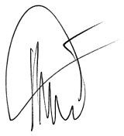

Philippe MARIE / PDG

## Responsable du dossier technique : Mr Patriarca